24-тa учебна седмица Домашна работа – ПЕТИ клас.
Литература:
Думата календар е латинска и означава “всеки първи ден от месеца“.
От незапомнени времена хората обожествявали двете най-ярки светила: Слънцето и Луната. Наблюдавали движението им и забелязали техните повтарящи се месечни и годишни цикли. Така всеки народ възприел свой календар, ориентиран спрямо Слънцето (Слънчев календар), спрямо Луната (Лунен календар) или спрямо двете небесни тела (Слънчево-Лунен). Фолклорният календар на българите е Слънчево-Лунен. Той отразява последователността, в която народът ни чества празниците. Фолклорният празник е ден, установен от народната и от религиозната традиция. С него се отбелязва събитие от миналото, което е променило съдбата на хората. Всеки празник е съпроводен с ритуал и празнични ястия, които имат символика и носят различни послания. Някои празници променят датите си, взависимост от фазите на Луната (пример Великден).

Моля, отбележете кога честваме изброените празници.

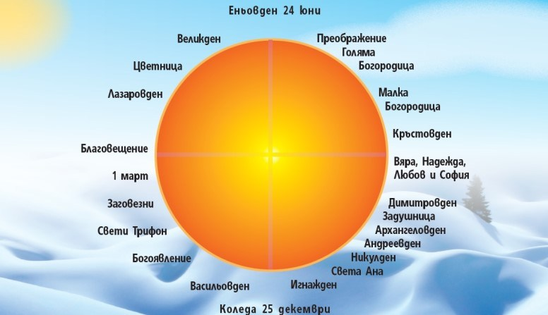
Български език:

Части на речта –всички думи в езика, разпределени в десет групи според заначението и функцията им. Вече сме се запознали с пет от десетте части на речта, които още се наричат изменяеми части на речта. Те се изменят се по граматическите признаци род, число, определеност, степенуване, лице, време, залог, наклонение.

А) Изменяеми части на речта:

1. Съществително име- назовава предмет (компютър, маса, стол, молив).

2. Прилагателно име- означава признак на предмет (нов, дървен, богат).

3. Числително име- назовава число, брой или поредност (едно, три, пети).

4. Местоимение- замества име (аз, ти, мой, техен, ми, твой).

5. Глагол- означава действие или състояние, свързано с лице или предмет (вървя, чета, играя, пея).

Б) Неизменяеми части на речта:

6. Наречие- Наречията ца неизменяеми думи (не могат да приемат окончания, не се членуват), които назовават обстоятелства (време, място, начин, причина), при които се извършва действието. Терминът наречие означава дума, която от старобългарски език означава стои при глагола (старобълг. "реч" – "глагол").
7. Съюз- свързва еднородни части в изречението или различни видове изречения (че, а, ама, ала, но,).
8. Предлог- изразява смислови отношения в изречението (в, с, към, до, пред, зад, по).
9. Частица- допълва или уточнява смисъла на изречението (ще, ли, се ,си).

10. Междуметие- изразява чувство или емоция (ох, оху, ех).

Моля, с помощта на горепосочената информация, направете следните упражнения:

Каква част на речта е всяка от избоените думи:
Примери: цвете- съществително име;
отляво- наречие за място;
камък-
огромен-
пет-
той-
говоря-
бавно-
и-
пред-
ли-
уфф-
забавно-
мой-
пиша-
седми-
хубав-
но-
към-
ох-
да-
топка-
голям-
днес-
скачам-
ваш-
стар-
втори-
ли-
ама-

